
Sjednocená organizace nevidomých a slabozrakých
České republiky, zapsaný spolek
Oblastní odbočka Šumperk

VÁS SRDEČNĚ ZVE NA
KONCERT DÍVČÍHO TRIA

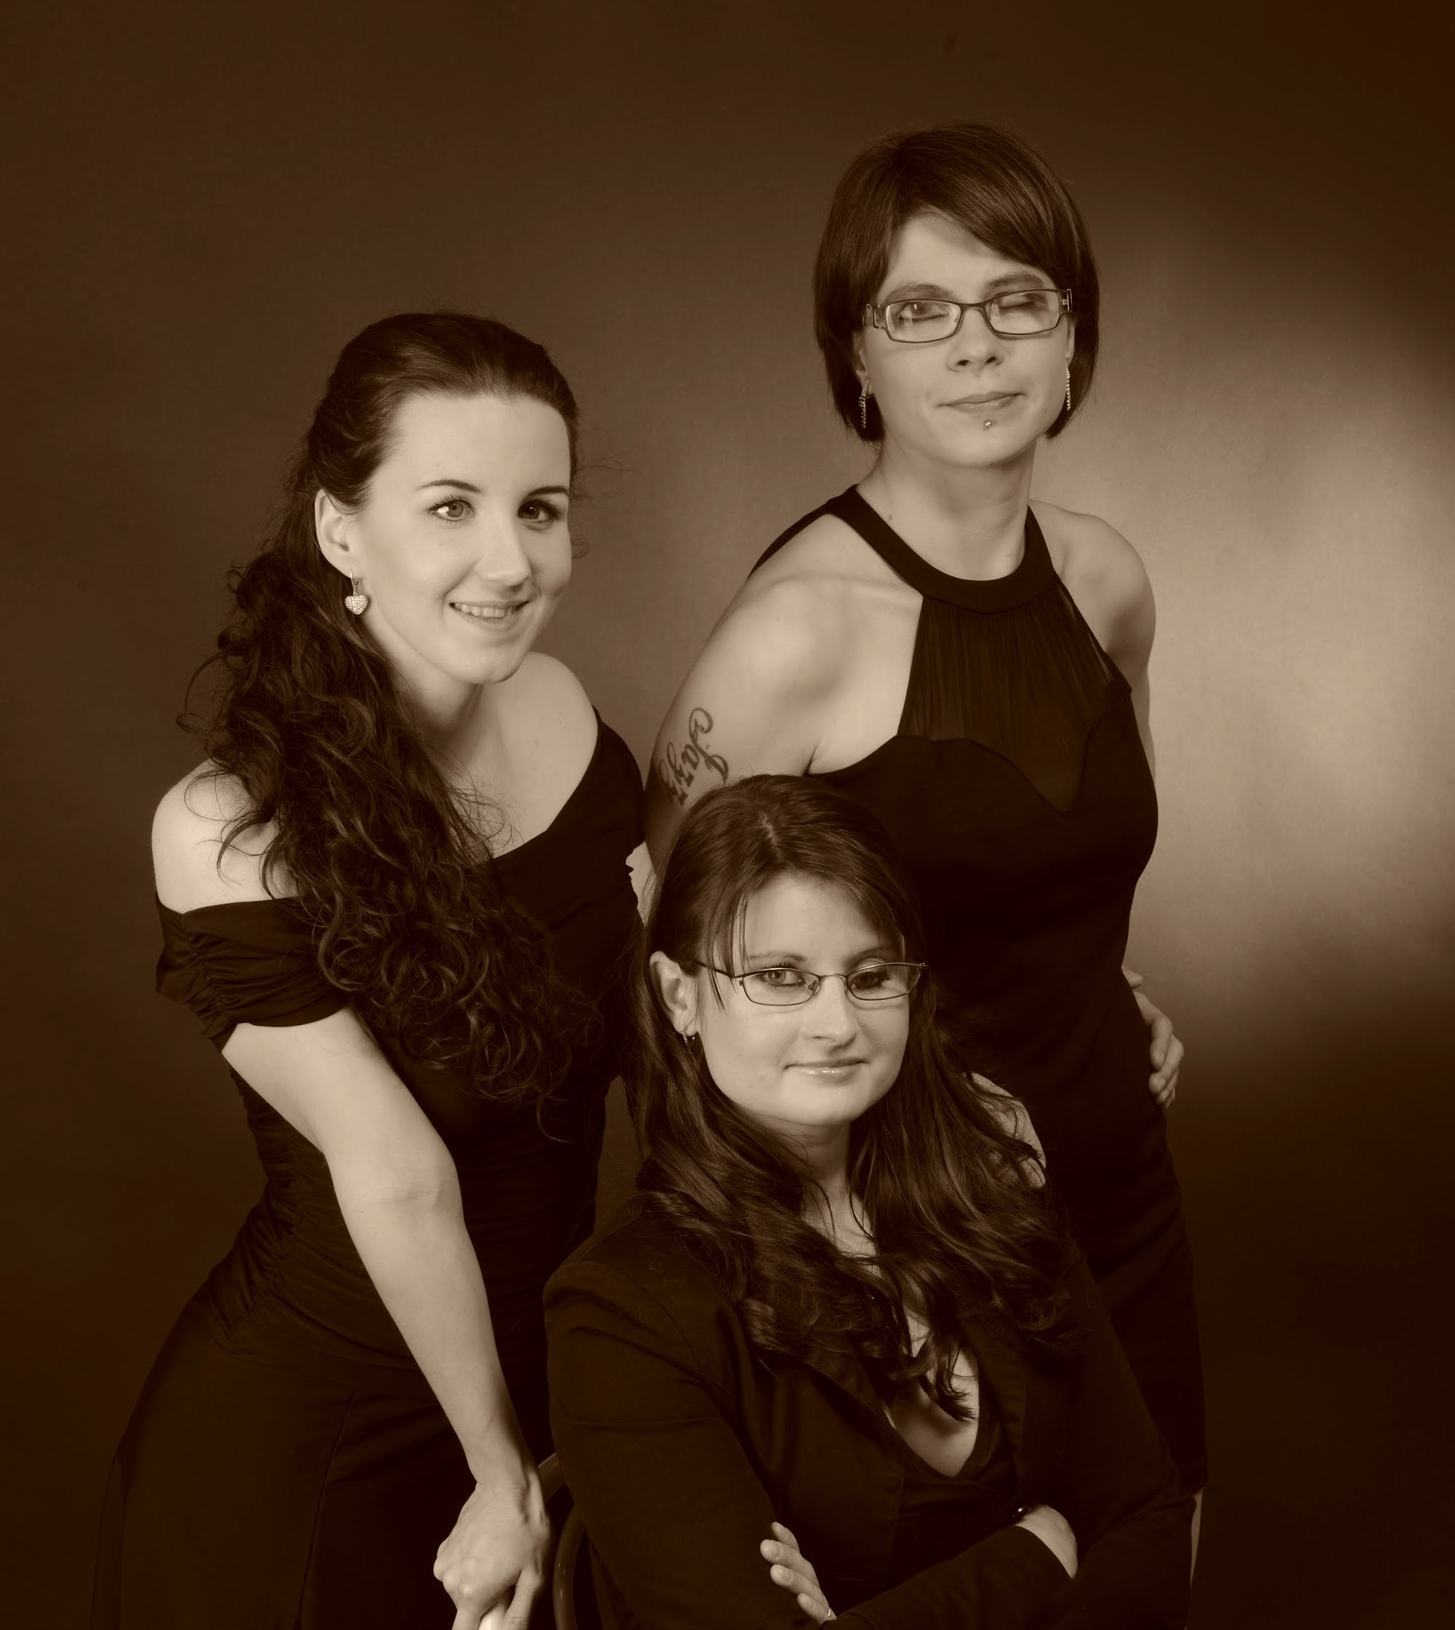
MAKABARA
3. KVĚTNA 201777
OD 17 HODIN
V KLÁŠTERNÍM KOSTELE
V ŠUMPERKU

MAKABARA je dívčí vokálové trio, které vzniklo v roce 2004 na konzervatoři Jana Deyla. Trio tvoří zrakově postižené umělkyně Marie Vostatková, Kateřina Uličná a Barbora Janová. V současné době se trio zabývá interpretací hebrejských písní a zároveň se v jeho repertoáru objevují písně skladatelů 20. století (Z. Šesták, Z. Lukáš, aj.), písně lidového charakteru, spirituály a písně populární.
Koncert proběhne v rámci festivalu Dny umění nevidomých na Moravě


VstupNé dobrovolné!

